Kotitehtävä 2 FoodProduct (2p)

Kotitehtävä 3 Organization + display (1p)

Kotitehtävä 4 FoodProduct + display (1p)

Kotitehtävä 5

En viitiinyt liittää uusi kuvia FoodProduct ja Organization kun ne näkee tossta ylhäältä että

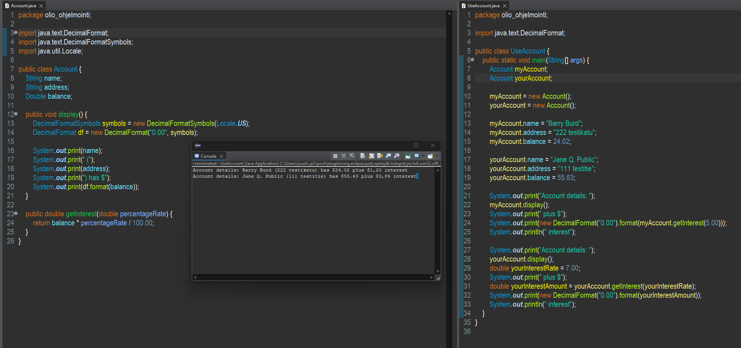

Account

Kotitehtävä 6 Tee luokka Kotielain. Luokassa tulee olla neljä ominaisuutta laji, nimi, ikä ja väri, esim Kissa ”Misse” 3 valkoinen ja Koira ”Luffe” 7 ruskea. Lisäksi luokassa pitää olla tulostusta varten metodi. (1p)

Kotitehtävä 7 Tee luokka KotieläinTesti, jossa luot valitsemiasi kotieläimiä ja tulostat niiden ominaisuuksia. (1p)

6 ja 7 tehtävät samassa

Kotitehtävä 8 Hahmottele jonkinlainen toteutus kotieläimen ääntelylle. (1p)

Valinnainen tehtävä (voit korvata tällä tehtävällä koodaus tehtäviä 2 pisteen arvosta):

Kotitehtävä 9 Selitä omin sanoin käsitteet olio, luokka ja metodi. Käytä koodausharjoituksessa tehtyjä osioita esimerkkinä. (2p)

Käsitteet "olio", "luokka" ja "metodi" ovat perusasioita olioperusteisessa ohjelmoinnissa. Käytän aiemmin luotua Kotielain-luokkaa ja sen metodia esimerkkeinä selittäessäni näitä käsitteitä:

Olio:

* Olio on ohjelman yksikkö, joka edustaa tietyn tyyppistä käsitettä tai esinettä. Se on konkreettinen ilmentymä tietylle luokalle. Olio koostuu ominaisuuksista (muuttujista) ja toiminnoista (metodeista).
* Esimerkiksi Kotielain-olio voi olla konkreettinen ilmentymä luokasta "Kotielain". Oliot, kuten "aku" ja "pluto", ovat yksittäisiä kotieläimiä, joilla on omat ominaisuutensa ja toimintonsa.

Luokka:

* Luokka on malli tai kaavio, joka määrittelee olioiden rakenteen ja käyttäytymisen. Se toimii "ohjeena" olioiden luomiselle.
* Esimerkiksi Kotielain-luokka määrittelee, että jokaisella kotieläimellä on neljä ominaisuutta: laji, nimi, ikä ja väri, sekä yksi metodi (tulostaOminaisuudet()), joka tulostaa nämä ominaisuudet.

Metodi:

* Metodi on toiminto tai toiminnallisuus, joka liittyy luokkaan. Se määrittelee, mitä toimintoja oliot voivat suorittaa.
* Esimerkiksi Kotielain-luokassa on metodi tulostaOminaisuudet(), joka mahdollistaa kotieläimen ominaisuuksien tulostamisen. Tämä metodi on liitetty Kotielain-luokkaan ja on saatavilla kaikille Kotielain-olioille.

Yhteenvetona, käsitteet ovat seuraavat:

* Olio on yksittäinen ilmentymä luokasta, jolla on omat ominaisuutensa ja toimintonsa.
* Luokka on abstrakti kaavio, joka määrittelee olioiden rakenteen ja toiminnot.
* Metodi on toiminto, joka kuuluu luokkaan ja määrittelee, mitä toimintoja oliot voivat suorittaa.